加强宣传引导

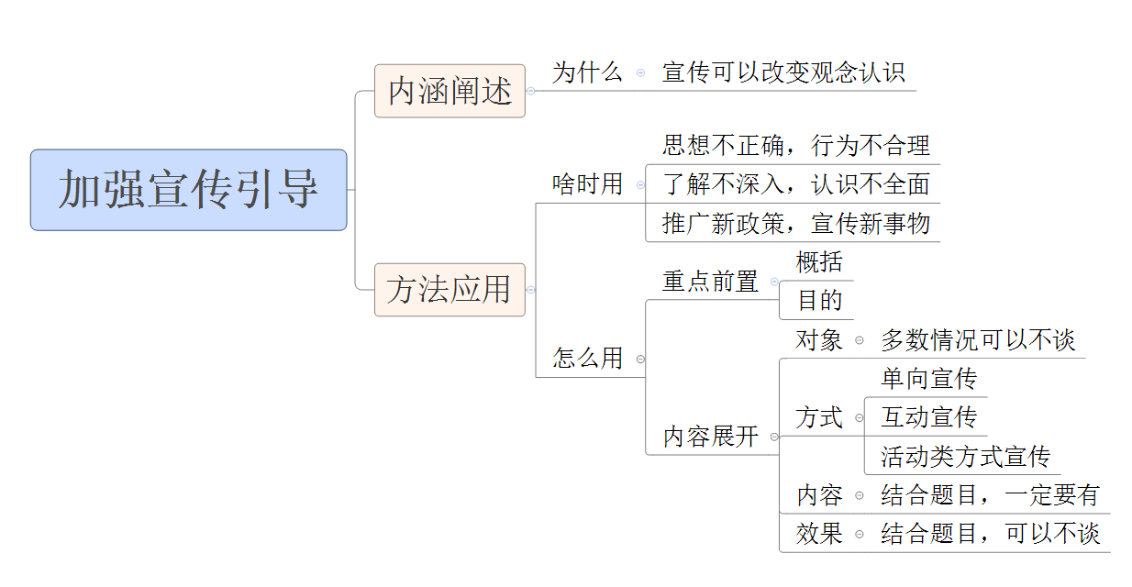

**【内涵阐释】**

社会上的很多不良现象源于人们不正确的价值取向，源于人们不全面的理解认识，比如中国式过马路中体现出的规则意识的淡漠，广场舞扰民时表现出的同理心的缺失，网络谣言泛滥中反应出的辨别能力的不足。这些思想认识上的不正确、不全面等问题，都直接或者间接导致了不良现象的产生。我们想要解决这类问题，就要转变大众的思想和认识，最直接的方式就是加强宣传引导，因此，宣传引导也就成为了最常用的对策之一。

**【方法应用】**

宣传引导一般在以下题目中我们会常用。

第一，思想不正确，行为不合理。当我们发现题目中有主体思想上，认识上不正确的时候，包括认知偏差，价值观扭曲，违背公序良俗等，我们要加强引导。比如，刚刚谈到过得中国式过马路，这件事情很明显的体现出一些人对于交通规则，对于规则意识的认识不正确，这个时候我们就可以通过宣传引导的方式去纠正错误思想。

第二，了解不深入，认识不全面。当题目中出现由于主体对于一些事情存在误解或不够不了解从而导致出现社会问题的时候，我们也可以去进行宣传引导。比如，刚刚谈的网络谣言，就是源于群众对于养生保健、食品安全、医药常识等相关知识不了解，才导致了谣言的泛滥。这个时候，我们就可以用宣传引导去解决问题。

第三，推广新政策，宣传新事物。当题目中谈到一些新事物我们比较认可的时候，比如新政策，新方法等，我们就需要有好上加好的思维，既然是好东西，新事物我们就要让大家达成共识，一起促进事物发展。这时候，我们就可以通过宣传引导来促进共识的达成，推动新事物的发展。

宣传引导虽然常用，但并不一定好说。在答题的过程中，往往会出现答题空洞不具体，对策不可落实，语言模板化等问题。咱们怎么才能避免这些问题，让宣传答得既亮眼又不模板呢？可以用下面的方法入手。

我们知道到，对策最好的表达方式是重点前置+内容展开。

宣传时，我们的前置重点可以用概要，既对后面展开内容的概括性的表述，这种方法比较简单，但容易模板。也可以用目的代替，比较推荐用目的，既能够避免重复也能够美化语言。比如，针对于中国式过马路我们的宣传是为了让大家更好的遵守交通法规，那么我们就可以这么表达：“第一，唤醒交通法律意识”。通过目的的方式，不仅进行了清晰的要点概括，传达了我们意图，还避免了类似于“加强宣传引导”这样的模板化、同质化的语言。

而内容展开的时，一般有四个方面可以表述，就是我们宣传的对象、方式、内容及效果。

对于我们的宣传对象，需要根据题目确定，多数情况下由于宣传对象比较明确或者宣传对象是人民、大众，所以可以不用去强调。

对于宣传方式，我们了解的宣传方式可谓多种多样，在答题时要注意选择原则：1、根据对象确定，尽量贴合对象特点。比如说，学生我们就可以加强课堂教育，社区群众我就可以张贴海报，利用社区LED展播，网民我们就可以开设网络专栏节目等。2、方式要合理、可操作。宣传的方式一定要贴合我们的实际情况是可落实，可执行的，比如中国式过马路，在宣传时有些地方采取了要求违反交通规则的人执勤站岗的宣传方式，这种方式显然不够合理，而且不好操作，这样的宣传方式是不行的。3、保证有效果。我们在宣传时，在符合上面两条的基础上尽量想一下新颖的，能够起到良好效果的宣传方式，比如，中国式过马路，我们就可以通过教育的方式，改变学生认识，让学生带动家庭，家庭辐射社会。

我们的宣传方式有很多种，可以分为以下几个方面。1、单向宣传，包括电视栏目、网络演讲、报纸、杂志、广播、海报、横幅、广场LED等等，这些宣传方式一般适用于内容比较简单，不存在质疑的。2、互动式宣传，包括电视问政、网络论坛等，这些宣传方式一般适用于内容比较不容易理解，可能群众存在质疑，需要答疑解惑的。3、活动类方式宣传，通过举办一些活动，包括比赛，演习，教育培训等方式进行宣传。这类宣传方式更加相比于传统宣传更加新颖。

宣传内容和宣传效果则需要根据具体题目展开。在这里需要大家注意的是，宣传引导的内容一定要有，尽可能做到结合题目具体清晰。而宣传效果则不一定有，可以根据实际情况决定，但是宣传效果不宜过多，以半句话为宜。我们还用中国式过马路来举例说明，展开的可以这样表述：通过加强学校教育，将交通法律，相关规则纳入到义务教育体系中，开设交通法规课堂，邀请一线交警现场解讲述案例等方式（方式），来培养学生的法律观念，规则意识（内容），让学生带动家庭，让家庭辐射社会，从而达成社会共识，形成社会风气（效果）。

**【示范回答】**

问题，对于中国过马路你怎么看？

示范答题：

。。。。。。

我们要想从根本上解决这个社会难题，还有多方发力、齐抓共管。

第一，唤醒大众的交通法律意识。加强学校教育，将交通法律，相关规则纳入到义务教育体系中，开设交通法规课堂，邀请一线交警现场解讲述案例等方式，来培养学生的法律观念，规则意识，让学生带动家庭，让家庭辐射社会，从而达成社会共识，形成社会风气。

**【语言提亮】**

1、加强学校教育，开设。。。课程或实践活动，学生带动家庭，家庭辐射社会，从而达成社会共识，形成社会风气。

2、借助互联网传播优势，通过。。栏目，。。。直播课堂，将。。。宣传以清晰易懂的形式呈献给大众，让。。。思想引领社会舆论。

3、各地要积极开展。。演习活动，将常见情况、突发事件、紧急处置等都融入到演习过程中，从实践中强认识，从演习中练本领。

4、以各基层部门为单位，深入开展。。。学习，通过。。。等方式，将基层单位。。。的宣传，制度化，规范化，常态化。

**【真题指引】**

**例题1**现在是移动支付时代，但是一些商场只接受支付宝付款，不接受现金，对此，你怎么看？

这道题中我们可以看到，商家这种拒收现金的想法是不正确的，行为也是不合理，不合法的。一方面，《中华人民共和国人民币管理条例》第三条明确规定，中华人民共和国的法定货币是人民币，任何单位和个人不得拒收。另一方面，不是所有人都熟悉使用移动支付，比如说老年人，部分残疾人，传统理念者等，而商家拒绝接受现金不仅损失了部分消费者群体，同时也构成了对于特殊人群的歧视，不利于企业发展。这时候我们在对策中就可以对于商家进行宣传引导，改变错误的认识和理念。作为对策的第一点，我们就可以进行如下表述：

第一，转变商家错误认识。各主管部门可以组织队伍进入各商场进行现场宣传，通过传单和讲解的方式向各商场负责人，各商家详细讲述《中华人民共和国人民币管理条例》等相关法律，说明拒收现金的危害。同时，也可以通过将相关宣传内容制成短视频的方式，对各商家进行微信，QQ的定点推送，从而引导商家建立正确认识。

**例题2**对企业转型升级，有人支持，有人反对，你怎么看?

企业转型升级，其实是我们国家近几年一直在推动的重点经济工作-供给侧结构性改革的内容之一，因此我们答题的态度一定要旗帜鲜明，支持。但是，通过题目我们也看到了，对于这种新想法，新政策一些群众不了解甚至还反对，这个时候我们的对策就可以进行宣传引导。我们可以进行如下表述：

第一，转变社会观念，达成社会共识。各政府部门，各转型企业可以借助互联网传播优势，通过企业转型专家讲座视频，企业转型成功案例直播分享，企业转型问题论坛等方式，将企业所面临的问题，市场大环境的改变，转型的相关政策和转型后的发展前景以清晰易懂的形式呈献给大众，让大众了解企业转型升级的必然性、必要性、急迫性，让转型升级的思潮引领社会舆论。